Муниципальное автономное учреждение дополнительного образования ЗАТО Северск «Детская школа искусств» | Финансовое управление Администрации ЗАТО Северск (МАУДО ДШИ 30656Щ17500)  Банк получателя - ОТДЕЛЕНИЕ ТОМСК БАНКА РОССИИ//УФК по Томской области  г. Томск  Кор. счет 40102810245370000058  Р/сч. № 03234643697410006500  БИК 016902004
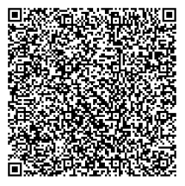 | Назначение платежа: добровольные пожертвования  по договору № _______ от « ______» ___________ 202 год  ВНИМАНИЕ! Уважаемые жертвователи, графа «назначение платежа» должна быть заполнена в строгом соответствии с бланком  Получатель Сумма (руб.)  МАУДО ДШИ  Плательщик:__________________________________________________  Паспорт : серия__________ № ____________ выдан «____»__________  подпись плательщика ____________

